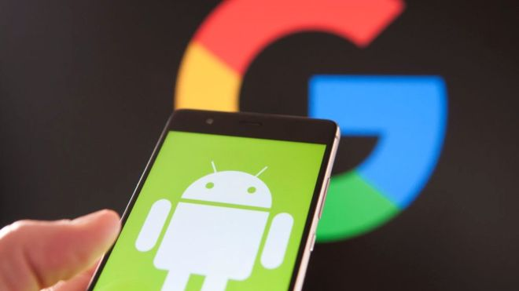

智慧型手機程式設計

A6409001_資工3B_邱郁涵

目錄

內容

一、 題目 3

題目：綜合應用APP設計與實作 3

二、實作結果 4

手機展示畫面 4

三、程式碼 5

三、學習心得 6

心得感想 6

圖目錄

圖 1 4

圖 2 5

1. 題目

**題目：綜合應用APP設計與實作**

題目說明：

利用本學期課堂所學之Android程式設計各項技術

設計與實作一個實用的Android App，要求如下：

1. 請發揮創意，自行擬定期末專題題目，訂定系統所具備的功能。
2. App應有一定的複雜度，要利用到資料庫、要具有多活動、

具有實用性、注意每個頁面的美觀性(包含圖案設計)

要容易操作等。

1. 儘可能使用越多教過的技術。
2. 程式不應太過簡單，才能獲得好分數。

二、實作結果

**手機展示畫面**

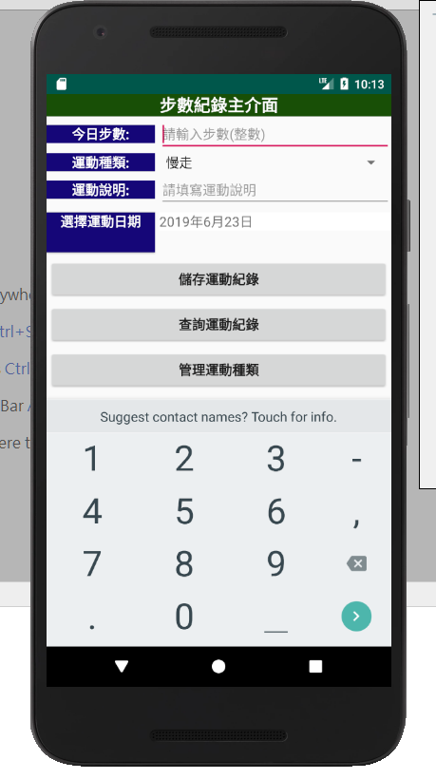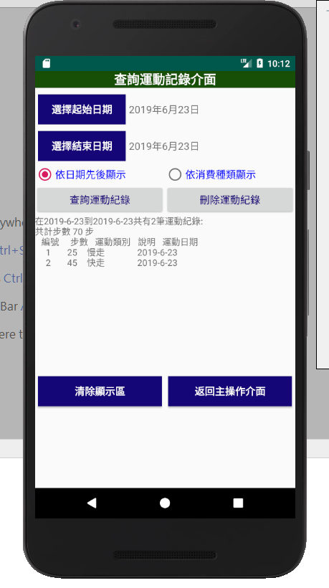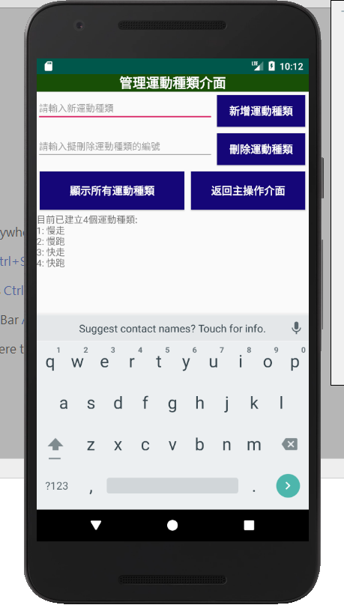

圖 1

實作影片____:

https://drive.google.com/open?id=1-0dyRXYSD0PrX5NgtD4OOSoR0cn19o2s

三、程式碼

程式碼說明：

老師期末有教用github放程式碼，所以我就把程式碼放在github了。

如下圖

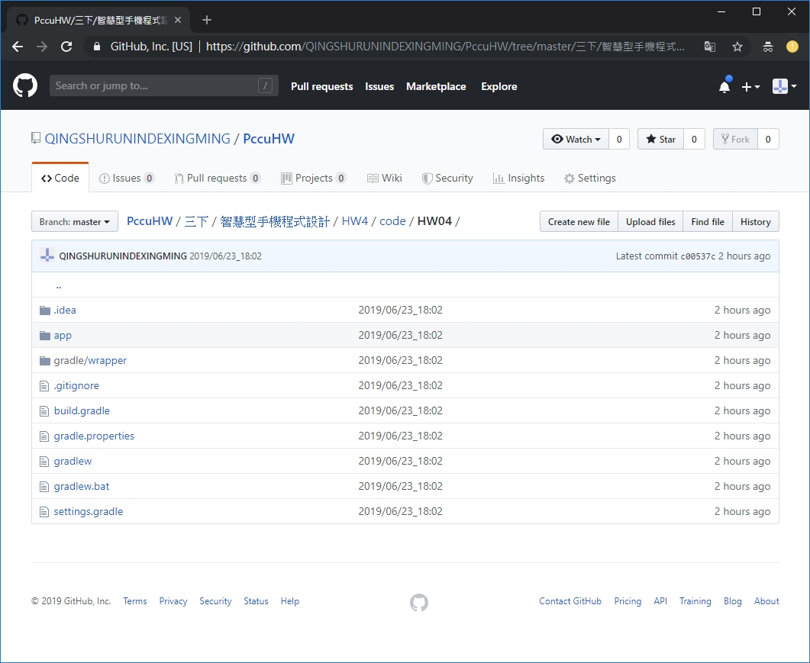

圖 2

程式碼網址____:

https://github.com/QINGSHURUNINDEXINGMING/PccuHW/tree/master/%E4%B8%89%E4%B8%8B/%E6%99%BA%E6%85%A7%E5%9E%8B%E6%89%8B%E6%A9%9F%E7%A8%8B%E5%BC%8F%E8%A8%AD%E8%A8%88/HW4/code/HW04

三、學習心得

**心得感想**

感謝老師延長時間。吸收理解比較慢。抱歉MVC作業要遲交了，花了一點時間去理解跟debug。